BÀI 7. NHÂN GIỐNG VẬT NUÔI
Câu 1. Ý nghĩa nào sau đây không phải là ý nghĩa của công việc nhân giống vật nuôi trong công tác giống?
A. Giúp nhân đàn, tăng số lượng vật nuôi.
B. Giúp ngành chăn nuôi phát triển mạnh mẽ.
C. Tăng năng suất sản xuất, đáp ứng được nhu cầu của người tiêu dùng.
D. Củng cố những tính trạng thoái hóa ở giống.
Câu 2. Tùy theo mục đích công tác giống mà có những phương pháp nhân giống vật nuôi nào sau đây?
A. Nhân giống thuần chủng. B. Lai giống và nhân giống thuần chủng.
C. Thụ tinh nhân tạo. D. Lai giống.
Câu 3. Nhân giống vật nuôi là gì?
A. Nhân giống vật nuôi là cho giao phối con đực và con cái với nhau nhằm tạo ra đời sau có năng suất và chất lượng tốt.
B. Nhân giống vật nuôi là phương pháp dùng những cá thể đực và cá thể cái của cùng một giống cho giao phối với nhau để tạo ra thế hệ con chỉ mang những đặc điểm của một giống ban đầu duy nhất.
C. Nhân giống vật nuôi là cho giao phối con đực với con cái khác giống nhằm tạo ra con lai mang những đặc điểm di truyền mới tốt hơn bố mẹ.
D. Nhân giống vật nuôi là phương pháp lai giữa các cá thể khác giống để tạo ra con lai có khả năng sản xuất cao hơn.
Câu 4. Nhân giống thuần chủng là gì?
A. Nhân giống thuần chủng là cho giao phối con đực và con cái với nhau nhằm tạo ra đời sau có năng suất và chất lượng tốt.
B. Nhân giống thuần chủng là phương pháp dùng những cá thể đực và cá thể cái của cùng một giống cho giao phối với nhau để tạo ra thế hệ con chỉ mang những đặc điểm của một giống ban đầu duy nhất.
C. Nhân giống thuần chủng là cho giao phối con đực với con cái khác giống nhằm tạo ra con lai mang những đặc điểm di truyền mới tốt hơn bố mẹ.
D. Nhân giống thuần chủng là phương pháp lai giữa các cá thể khác giống để tạo ra con lai có khả năng sản xuất cao hơn.
Câu 5. Thế nào là lai giống?
A. Lai giống là cho giao phối con đực và con cái với nhau nhằm tạo ra đời sau có năng suất và chất lượng tốt.
B. Lai giống là phương pháp dùng những cá thể đực và cá thể cái của cùng một giống cho giao phối với nhau để tạo ra thế hệ con chỉ mang những đặc điểm của một giống ban đầu duy nhất.
C. Lai giống là cho giao phối con đực với con cái khác giống nhằm tạo ra con lai mang những đặc điểm di truyền mới tốt hơn bố mẹ.
D. Lai giống là phương pháp lai giữa các cá thể khác giống để tạo ra con lai có khả năng sản xuất cao hơn.
Câu 6. Lai kinh tế là gì?
A. Lai kinh tế là cho giao phối con đực và con cái với nhau nhằm tạo ra đời sau có năng suất và chất lượng tốt.
B. Lai kinh tế là phương pháp dùng những cá thể đực và cá thể cái của cùng một giống cho giao phối với nhau để tạo ra thế hệ con chỉ mang những đặc điểm của một giống ban đầu duy nhất.
C. Lai kinh tế là cho giao phối con đực với con cái khác giống nhằm tạo ra con lai mang những đặc điểm di truyền mới tốt hơn bố mẹ.
D. Lai kinh tế là phương pháp lai giữa các cá thể khác giống để tạo ra con lai có khả năng sản xuất cao hơn.
Câu 7. Phương pháp lai giống nào sau đây tạo ra con lai đều dùng cho mục đích thương phẩm?
A. Lai kinh tế. B. Lai cải tiến.
C. Lai cải tạo. D. Lai xa.
Câu 8. Lai cải tiến không có đặc điểm nào sau đây?
A. Giống đi cải tiến chỉ được dùng một lần để tạo con lai F1.
B. Con lai F1 lại trở lại với giống cần cải tiến một hoặc nhiều lần.
C. Giống cải tiến mang rất ít đặc điểm của giống và được bổ sung nhiều đặc điểm của giống mới.
D. Giống cải tiến (con lai) cơ bản giữ được đặc điểm của giống và được bổ sung thêm đặc điểm cần có của giống đi cải tiến.
Câu 9. “Lai giữa gà trống Hồ với gà mái Lương Phượng để tạo ra con lai F1, sau đó con mái F1 được cho lai với con trống Mía để tạo ra con lai F2 (Mía x Hồ x Phượng) là giống gà thịt lông màu thả vườn”. Đây là ví dụ về phương pháp lai nào sau đây?
A. Lai kinh tế phức tạp. B. Lai kinh tế đơn giản.
C. Lai cải tiến. D. Lai thuần chủng.
Câu 10. Bò Hà Lan có đặc tính cho sản lượng sữa cao. Nhưng số lượng nhập về nước không nhiều, các nhà ngiên cứu giống đã dùng phương pháp nhân giống nào sau đây để tạo ra nhiều bò Hà Lan?
A. Bò đực Hà Lan x Bò cái Hà Lan. B. Bò đực Hà Lan x Bò cái Lai Sin.
C. Bò đực Hà Lan x Bò cái vàng Việt Nam. D. Bò đực Hà Lan x Bò cái Lai.
Câu 11. Cho sơ đồ lai cải tạo như hình 7.6:
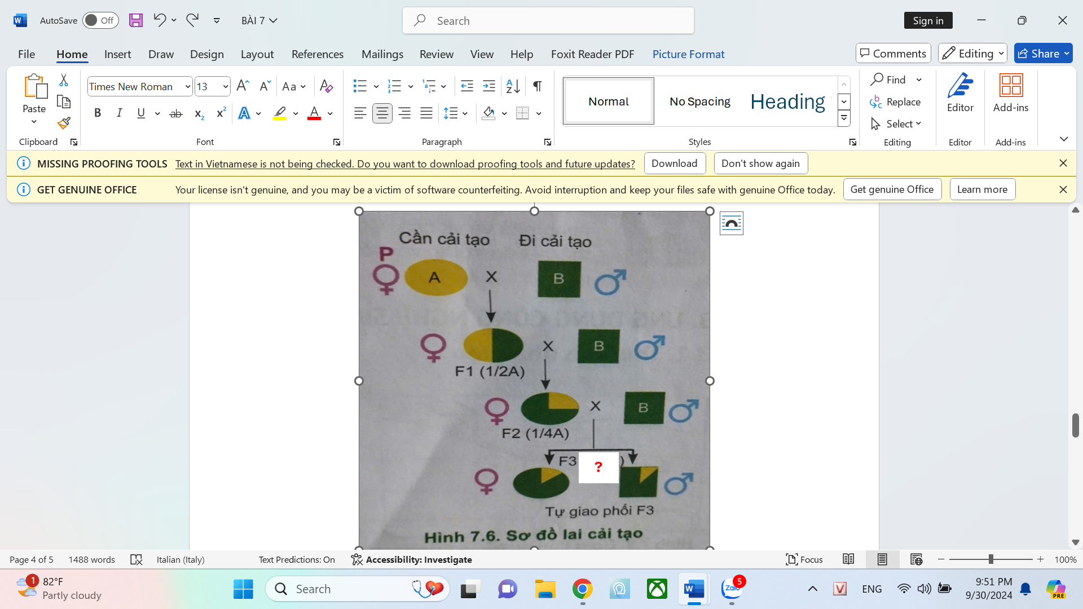
Dấu “?” trong sơ đồ lai này là
A. 1/8 A. B. 7/8 A. C. 2/8 A. D. 4/8 A.
Câu 12. “Vịt Mulard là con lai được lai giữa ngan nhà và vịt nhà, tuy không có khả năng sinh sản nhưng có ưu thế lai siêu trội so với bố, mẹ như lớn nhanh, thịt thơm ngon hơn thịt vịt, tỉ lệ mỡ thấp” giống vật nuôi được nói trên là kết quả của phương pháp lai nào sau đây?
A. Lai cải tiến. B. Lai kinh tế. C. Lai thuần chủng. D. Lai xa.
Câu 13. Sử dụng phương pháp lai giống nào sau đây để tạo ra con La có đặc điểm dẻo dai, làm việc tốt?
A. Lai kinh tế. B. Lai cải tiến. C. Lai cải tạo. D. Lai xa.
Câu 14. Khi nói về lai kinh tế đơn giản. Các nhận định sau đây là đúng hay sai?
a. Lai giữa hai giống và con lai nuôi lấy sản phẩm. (đ)
b. Lai từ hai hay nhiều giống và con lai sử dụng làm giống. (s)
c. Lai giữa hai giống và con lai sử dụng làm giống. (s)
d. Lai từ ba giống trở lên và con lai nuôi lấy sản phẩm. (s)
Câu 15. Khi nói về lai xa. Các nhận định sau đây là đúng hay sai?
a. Lai xa là phương pháp lai giữa các cá thể khác giống để tạo ra con lai có khả năng sản xuất cao hơn. (s)
b. Lai xa là phương pháp lai khi mà vật nuôi chỉ có được một số đặc điểm tốt nhưng vẫn còn một vài đặc điểm chưa tốt cần cải tạo để giống vật nuôi trở nên hoàn thiện hơn. (s)
c. Lai xa là lai giữa các cá thể của hai loài khác nhau với mục đích tạo ra ưu thế lai với những đặc điểm tốt hơn bố mẹ. (đ)
d. Lai xa là phương pháp lai khi mà vật nuôi đã đáp ứng đủ nhu cầu nhưng vẫn còn một vài đặc điểm chưa tốt cần cải tiến. (s)
Câu 16. Khi nói về lai giống. Các nhận định sau đây là đúng hay sai?
a. Lai giống là cho giao phối giữa con đực và cái cùng giống, đời con mang đặc tính di truyền của giống đó. (s)
b. Lai giống là cho giao phối giữa con đực và cái cùng giống, con lai mang tính trạng di truyền mới tốt hơn bố mẹ. (s)
c. Lai giống là cho giao phối giữa con đực và con cái khác giống nhằm tạo ra con lai mang những đặc điểm di truyền mới tốt hơn bố mẹ. (đ)
d. Lai giống là cho giao phối giữa các cá thể khác giống, đời sau mang tính trạng di truyền của giống đó. (s)
Câu 17. Khi nói về mục đích của lai giống. Các nhận định sau đây là đúng hay sai?
a. Tăng số lượng cá thể của giống. (s)
b. Bảo tồn quỹ gen vật nuôi bản địa đang có nguy cơ tuyệt chủng. (s)
c. Tạo được ưu thế lai từ đó làm tăng sức sống, khả năng sản xuất ở đời con, nhằm tăng hiệu quả chăn nuôi. (đ)
d. Duy trì và cải tiến năng suất và chất lượng của giống. (s)
Câu 18. Khi nói về mục đích của nhân giống thuần chủng. Các nhận định sau đây là đúng hay sai?
a. Tăng số lượng cá thể của giống. (đ)
b. Bảo tồn quỹ gen vật nuôi bản địa đang có nguy cơ tuyệt chủng. (đ)
c. Tạo được ưu thế lai từ đó làm tăng sức sống, khả năng sản xuất ở đời con, nhằm tăng hiệu quả chăn nuôi. (s)
d. Duy trì và cải tiến năng suất và chất lượng của giống. (đ)

